Séances 28

1. Correction
https://nuage03.apps.education.fr/index.php/s/zozyZoRZtaF8MFK
1. Le transfert s'effectue par rayonnement, le seul mode capable de traverser le vide spatial car il ne nécessite aucun support matériel.
2. Le métal transmet efficacement la chaleur aux aliments par conduction. Le plastique et le bois sont des isolants thermiques qui empêchent la chaleur d'atteindre la main.
3. L'air chauffé voit sa masse volumique diminuer et s'élève. En refroidissant, il s'alourdit et redescend, formant une boucle appelée courant de convection.
4. La chaleur augmente la vibration des atomes. Ils transmettent cette énergie à leurs voisins par des chocs de proche en proche, sans déplacement global de matière.
5. Le rayonnement solaire chauffe la surface. L'eau chaude, moins dense, reste bloquée en haut (pas de convection vers le bas), et l'eau conduit très mal la chaleur vers le fond.
Lecture de la masse volumique de l'eau à 5°C : 999,9 kg/m³
4 éléments de réponse :
(1) D'après le graphique, quand la température augmente, la masse volumique de l'eau diminue
(2) Définition de la masse volumique ou formule rho = m / V
(3) Si rho diminue, le volume augmente
(4) Le volume augmente donc le niveau de l'eau augmente

2. Exercice sur la lumière

Expliquer une éclipse solaire

3. Leçon sur le son
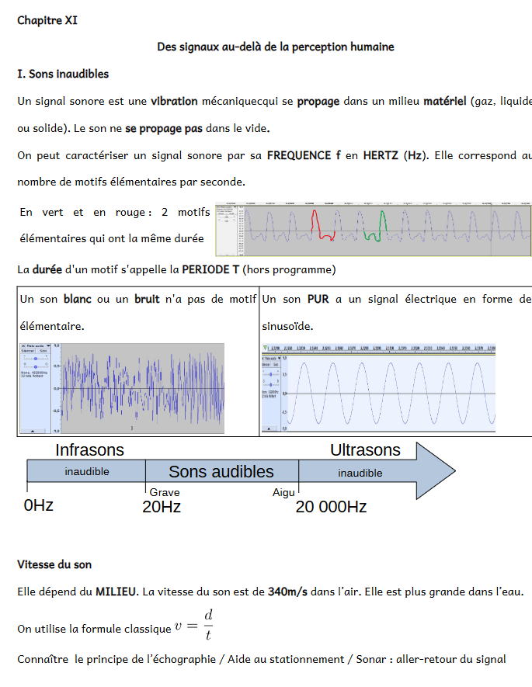

4. A faire pour la prochaine fois
DNB blanc p 197

